Современные методы и цифровые технологии для проектирования, управления и перенастройки промышленных производств многоассортиментной продукции
Т. Б. Чистякова, И. В. Новожилова, А. Н. Полосин
Санкт-Петербургский государственный технологический институт (технический университет)
nov@technolog.edu.ru, nov@spbti.ru

Аннотация. Описан комплекс математических методов и цифровых технологий для ресурсоэнергосберегающего проектирования, управления и перенастройки высокотехнологичных производств различных отраслей промышленности. Эти производства отличаются энергоемкостью, широким ассортиментом продукции, наличием рециклов для возврата отходов на переработку, гибкостью аппаратурного оформления, множеством параметров сырья, оборудования, режима, показателей производительности и энергопотребления системы, качества продукции и сложностью их взаимосвязей, большим объемом, высокой скоростью накопления и разнообразием источников данных, неполнотой информации из-за отсутствия контроля части показателей. Сложность промышленных объектов проектирования и управления потребовала разработки многовариантных моделей их описания. К ним относятся информационные модели (базы данных характеристик производств), виртуальные модели (геометрические модели агрегатов, их элементов, пультов управления), математические модели для исследования, поверочного расчета технологических процессов и прогнозирования показателей эффективности производств (детерминированные модели, модели машинного обучения), модели представления экспертных знаний (базы правил проектирования, базы знаний об управлении в нештатных ситуациях). На их основе созданы: 1) методы и технологии синтеза цифровых информационных моделей и цифровых двойников для проектирования и эксплуатации промышленных объектов; 2) программные комплексы обработки больших производственных данных для прогнозирования показателей качества продукции; 3) методы и технологии синтеза компьютерных систем для проектирования, управления и исследования жизненного цикла процессов переработки промышленных отходов в полезную продукцию; 4) методы и технологии синтеза компьютерных тренажеров для обучения производственного персонала управлению и перенастройке технологических процессов. Тестирование и внедрение компьютерных систем в ведущих отечественных и международных предприятиях химической, нефтеперерабатывающей, металлургической, полимерной промышленности и проектных организациях подтвердило их работоспособность и показало повышение эффективности из-за сокращения сроков проектирования, уменьшения количества ошибок при принятии проектных и управленческих решений, роста выхода кондиционной продукции и снижения энергоемкости производства.
Ключевые слова: цифровые двойники промышленных объектов; интеллектуальный анализ производственных данных; интеллектуальные системы управления; компьютерные тренажеры для управленческого производственного персонала; базы данных; виртуальные модели; математические модели; базы знаний; автоматизация проектирования; ресурсоэнергосберегающее управление; гибкие многоассортиментные промышленные производства

Введение
В настоящее время в Российской Федерации (РФ) в соответствии со Стратегией ее научно-технологического развития (НТР) осуществляется разработка и внедрение наукоемких технологий проектирования и создания высокотехнологичной продукции (ВТП), основанных на применении современных результатов исследований и разработок в области компьютерного моделирования, обработки больших данных, машинного обучения и искусственного интеллекта. Применение инновационных научно-технологических решений в промышленности способствует наращиванию объемов производства ВТП, обеспечивающей технологический суверенитет страны и повышение качества жизни людей. Приоритетной проблемой при реализации данного направления НТР является построение цифровых платформ и интеллектуальных интерфейсов для проектирования, управления и перенастройки современных промышленных производств с учетом требований к производительности, ресурсо- и энергоэффективности, качеству ВТП. Наиболее сложными промышленными объектами проектирования и управления являются производства химической, нефтеперерабатывающей, металлургической и полимерной индустрии. Это обусловлено их энергоемкостью, многоассортиментным характером, высокой стоимостью сырья, разнообразием типов и переменностью конфигураций оборудования, множеством вариантов его компоновки в технологические схемы, большим количеством параметров сырья, аппаратурно-технологического оформления, показателей эффективности и сложных связей между ними. В частности, для процессов вторичной переработки нефти (крекинг, риформинг, изомеризация, гидрокрекинг, гидроочистка) характерны крупнотоннажность (суммарная производительность установок крекинга в РФ ∼ 24 млн. т/год), более 100 составов сырья, 250 дорогостоящих катализаторов, 50 целевых продуктов и 5000 единиц оборудования, сложность механизмов химических процессов, снижение активности катализаторов при эксплуатации. Последнее приводит к уменьшению выхода продукции, что требует коррекции программ управления установками. Процессы изготовления упаковочных полимерных пленок для фармацевтической и пищевой промышленности (экструзия, каландрование) также являются высокопроизводительными (∼ 1000 кг/ч) и многоассортиментными (более 30 типов пленок). Они характеризуются высоким энергопотреблением (более 1 МДж/кг), частыми перенастройками на новые задания (несколько раз в смену), большим количеством параметров (более 100) и их взаимосвязей (около 800), наличием больших контролируемых производственных данных (∼ 6–16 млн. значений параметров за месяц, интервал опроса датчиков 10–30 с, источники данных – толщиномер, система видеоконтроля поверхности пленки, спектрофотометр). В то же время информация об объекте управления является неполной, так как не измеряются показатели качества полупродукта – экструдата, который формуется в пленку, и, как правило, не контролируются разнотолщинность и степень усадки пленки. Дополнительная трудность управления этими производствами обусловлена наличием рециклов. Так, для обеспечения ресурсосбережения при изготовлении пленок отходы (обрезки кромок и вырезанные дефектные участки пленки) возвращаются на переработку, что уменьшает выход качественной пленки и требует корректировки управляющих воздействий.
Анализ тенденций развития промышленных компьютерных систем (КС) и накопленный опыт их разработки показали, что наиболее перспективными задачами повышения уровня цифровизации производственных процессов являются: 1) построение цифровых информационных моделей (ЦИМ) и цифровых двойников (ЦД) для проектирования и эксплуатации производств; 2) создание программных комплексов (ПК) для прогнозирования показателей качества ВТП на основе методов машинного обучения; 3) синтез КС для проектирования, управления и исследования жизненного цикла (ЖЦ) процессов переработки промышленных отходов в продукцию; 4) разработка компьютерных тренажеров (КТр) для управленческого производственного персонала.
В литературе описаны отдельные ИТ-решения для технических объектов различных отраслей промышленности: детерминированные математические модели (ММ) для исследования и поверочного расчета, модели машинного обучения для прогнозирования показателей эффективности, ЦД, системы поддержки принятия решений по управлению, КТр [1–4]. Однако не создана единая цифровая платформа и интеллектуальные интерфейсы для ресурсоэнергосберегающего проектирования, управления и перенастройки гибких многоассортиментных производств ВТП различных классов. Поэтому актуально решение перечисленных задач промышленной цифровизации, которое позволяет выработать методологию и разработать комплекс цифровых технологий поддержки основных стадий ЖЦ ВТП широкой номенклатуры (проектирование и эксплуатация производств ВТП), обеспечивающий ресурсо- и энергоэффективность производственной системы при соблюдении требований к производительности и качеству ВТП и настраиваемый на различные классы промышленных объектов.

Методы и технологии синтеза ЦИМ и ЦД для проектирования и эксплуатации производств ВТП
Наиболее эффективным средством автоматизации проектирования являются ЦИМ. ЦИМ представляет собой комплекс, который включает виртуальную 3D модель производства, наполненную атрибутивной информацией о производстве (параметры сырья, оборудования и технологического режима), ММ для поверочного расчета производства и массив проектной документации (спецификации, чертежи). Задача синтеза ЦИМ промышленного объекта состоит в следующем: 1) для производства ВТП заданного типа T_{P} из сырья данного типа T_{R} выбрать из базы данных (БД) оборудования агрегаты A_{s} ⊂ R_{As}, s = 1, …, n стадий производства, вписывающиеся в габариты соответствующих цехов, и, варьируя их конфигурации C_{As} ⊂ R_{Cs} и управляющие воздействия на них U_{s} ⊂ [U_{s}^{min}; U_{s}^{max}], определить по ММ физико-химических процессов на стадиях такие конфигурации C_{As}* и значения управляющих воздействий U_{s}*, при которых выполняются требования к производительности G_{s} ≥ G₀, энергопотреблению E ≤ E^{max} и показателям качества полупродуктов и продуктов Q_{s}^{min} ≤ Q_{s} ≤ Q_{s}^{max}, указанные в техническом задании (ТЗ);
2) в соответствии с уровнем детализации и точностью воспроизведения оборудования, указанными в ТЗ, сформировать виртуальную 3D модель производства, которая содержит 3D модели агрегатов A_{s}, s = 1, …, n, их геометрические параметры H_{Gs}, определяемые конфигурациями C_{As}*, и режимные параметры U_{s}*, а также компоновку, позволяющую получить план расположения агрегатов в пространстве цехов,
где R_{As} – множество типов агрегатов, допустимых для s-й стадии; n – количество стадий; R_{Cs} – множество допустимых конфигураций агрегатов s-й стадии; U_{s}^{min}, U_{s}^{max} – векторы пороговых регламентных значений управляющих воздействий; G_{s}, G₀ – текущая и заданная производительность; E, E^{max} – текущее и предельное энергопотребление системы; Q_{s}^{min}, Q_{s}^{max} – векторы предельных значений показателей качества.
Для синтеза ЦИМ промышленных объектов разработан комплекс средств автоматизированного проектирования, ядром которого является многовариантная система моделирования, включающая информационные, виртуальные, математические модели и модели представления неформализованных экспертных знаний. Комплекс содержит реляционные БД сырья, оборудования, технологических регламентов, библиотеку виртуальных 3D моделей агрегатов, их элементов, базу продукционных правил проектирования производства, библиотеку детерминированных ММ для поверочного расчета технологических процессов на производственных стадиях, модули выбора, размещения и компоновки агрегатов, модуль анализа критериальных показателей синтезированной системы на соответствие ТЗ, модуль формирования проектной документации. Для взаимодействия с участниками процесса проектирования созданы эргономичные интерфейсы проектировщика, администратора и инженера по знаниям. Настройка комплекса на различные классы промышленных объектов обеспечивается путем наполнения его ядра разработанными моделями описания производств ВТП конкретного класса. Для создания ЦИМ, настраиваемых на различные требования ТЗ, типы ВТП, сырья и оборудования разработаны многовариантные модели описания процессов экстракции редкоземельных металлов (РЗМ), вторичной переработки нефти (крекинг, изомеризация), получения полимерных пленок (экструзия, каландрование), коксования. Например, для моделирования процессов экструзии, отличающихся множеством типов экструдеров и переменностью конфигураций их шнеков и головок, разнообразием полимеров предложен комбинированный метод [5]. Он заключается в применении ММ двух типов: статической ММ для вычисления производительности и параметров состояния фаз полимера; динамической ММ для оценки среднего времени пребывания в экструдере τ_{av}. Для синтеза статической ММ создана библиотека настраиваемых ММ движения полимеров в каналах элементов шнеков и головок экструдеров различных типов (одно- и двухшнековых). Динамическая ММ собирается из ММ структуры потоков в типовых секциях шнеков (транспортных, смесительных). По параметрам состояния фаз и времени пребывания вычисляются показатели качества экструдата – индекс термической деструкции I_{d}, доля твердой фазы и степень смешения:
,
где τ_{d}, E_{d}, T_{d} – время, энергия активации и температура деструкции полимера; T_{m}^{av} – температура расплава, усредненная по поперечному сечению канала шнека.
Проверка по промышленным данным подтвердила адекватность и универсальность ММ, надежность хранения данных в БД и возможность обмена ими с ММ. Это позволило синтезировать ЦИМ экстракции РЗМ, вторичной нефтепереработки [6], формования полимеров.
На основе ЦИМ при внесении в нее изменений на стадии строительства объекта формируется ЦД. Он позволяет на стадии эксплуатации решать задачи управления (в регламентном режиме) и перенастройки производства ВТП на новые типы ВТП с учетом требований по ресурсо- и энергосбережению.

Программные комплексы для прогнозирования качества ВТП на основе обработки больших данных
Большие данные, собираемые на производствах ВТП из множества источников с разными интервалами опроса, как правило, сохраняются в виде сервисных битовых кодов, содержат часть некорректных (нулевых, пустых, дублирующихся) значений, являются неструктурированными и неполными. Это требует предварительной реализации процедуры первичной обработки данных, включающей их синхронизацию во времени, декодирование (преобразование значений параметров производства в вещественные числа), фильтрацию (поиск и удаление некорректных значений) и структурирование (по стадиям и типам параметров объекта управления). Для обеспечения полноты данных применяются виртуальные анализаторы, которыми являются детерминированные ММ технологических процессов на стадиях производства. Они позволяют вычислить неконтролируемые выходные параметры Y_{s}^{calc} (показатели качества полупродуктов и продуктов, ключевые показатели эффективности производства) в зависимости от измеренных значений управляющих воздействий U_{s}, выходных параметров предыдущих стадий Y_{w}^{mes}, w = 1, …, s–1 и входных параметров X_{s}.
Задача прогнозирования качества ВТП заключается в следующем: для заданного номера установки на заводе i_{L}, интервала времени t ∈ [t₀; t_{K}], выбранного i-го показателя качества на s-й стадии Q_{s,i} и управляющих воздействий U_{w}, w = 1, …, s проверить гипотезу о нормальности распределения показателя Q_{s,i}, оценить тесноту связи между показателем Q_{s,i} и управляющими воздействиями U_{w} и сформировать вектор управляющих воздействий U*, влияющих на показатель Q_{s,i}, выбрать метод обработки данных D_{M} = {U*, Q_{s,i}}, построить прогнозирующую ММ по данным подвыборки D_{M1} в интервале t ∈ [t₀; t₁], оценить ее точность и адекватность по данным подвыборки D_{M2} в интервале t ∈ (t₁; t₂] и вычислить прогнозные значения показателя Q_{s,i} ^{pred} на период t ∈ (t₂; t_{K}] по данным подвыборки D_{M3}.
Для решения задачи прогнозирования качества ВТП разработаны методы и технологии создания проблемно-ориентированных ПК, базирующихся на алгоритмах первичной обработки и интеллектуального анализа больших производственных данных и реализующих интеллектуальные человеко-машинные интерфейсы для формирования советов по управлению качеством ВТП. Предлагаемая структура типового ПК приведена на рис. 1. Для прогнозирования качества применяются различные эмпирические ММ: регрессионные, нейросетевые, ансамблевые (деревья решений). Рекомендации по выбору метода построения ММ формируются в зависимости от объема и закона распределения данных, требований к точности прогноза. По предложенной методологии разработаны ПК для прогнозирования и управления потребительскими характеристиками полимерных пленок, изготавливаемых методами раздувной экструзии и каландрования [7]. Созданные методы и технологии применены для компьютерного прогнозирования биологической активности и токсичности антимикотиков по их структуре и выбора параметров их химического синтеза.
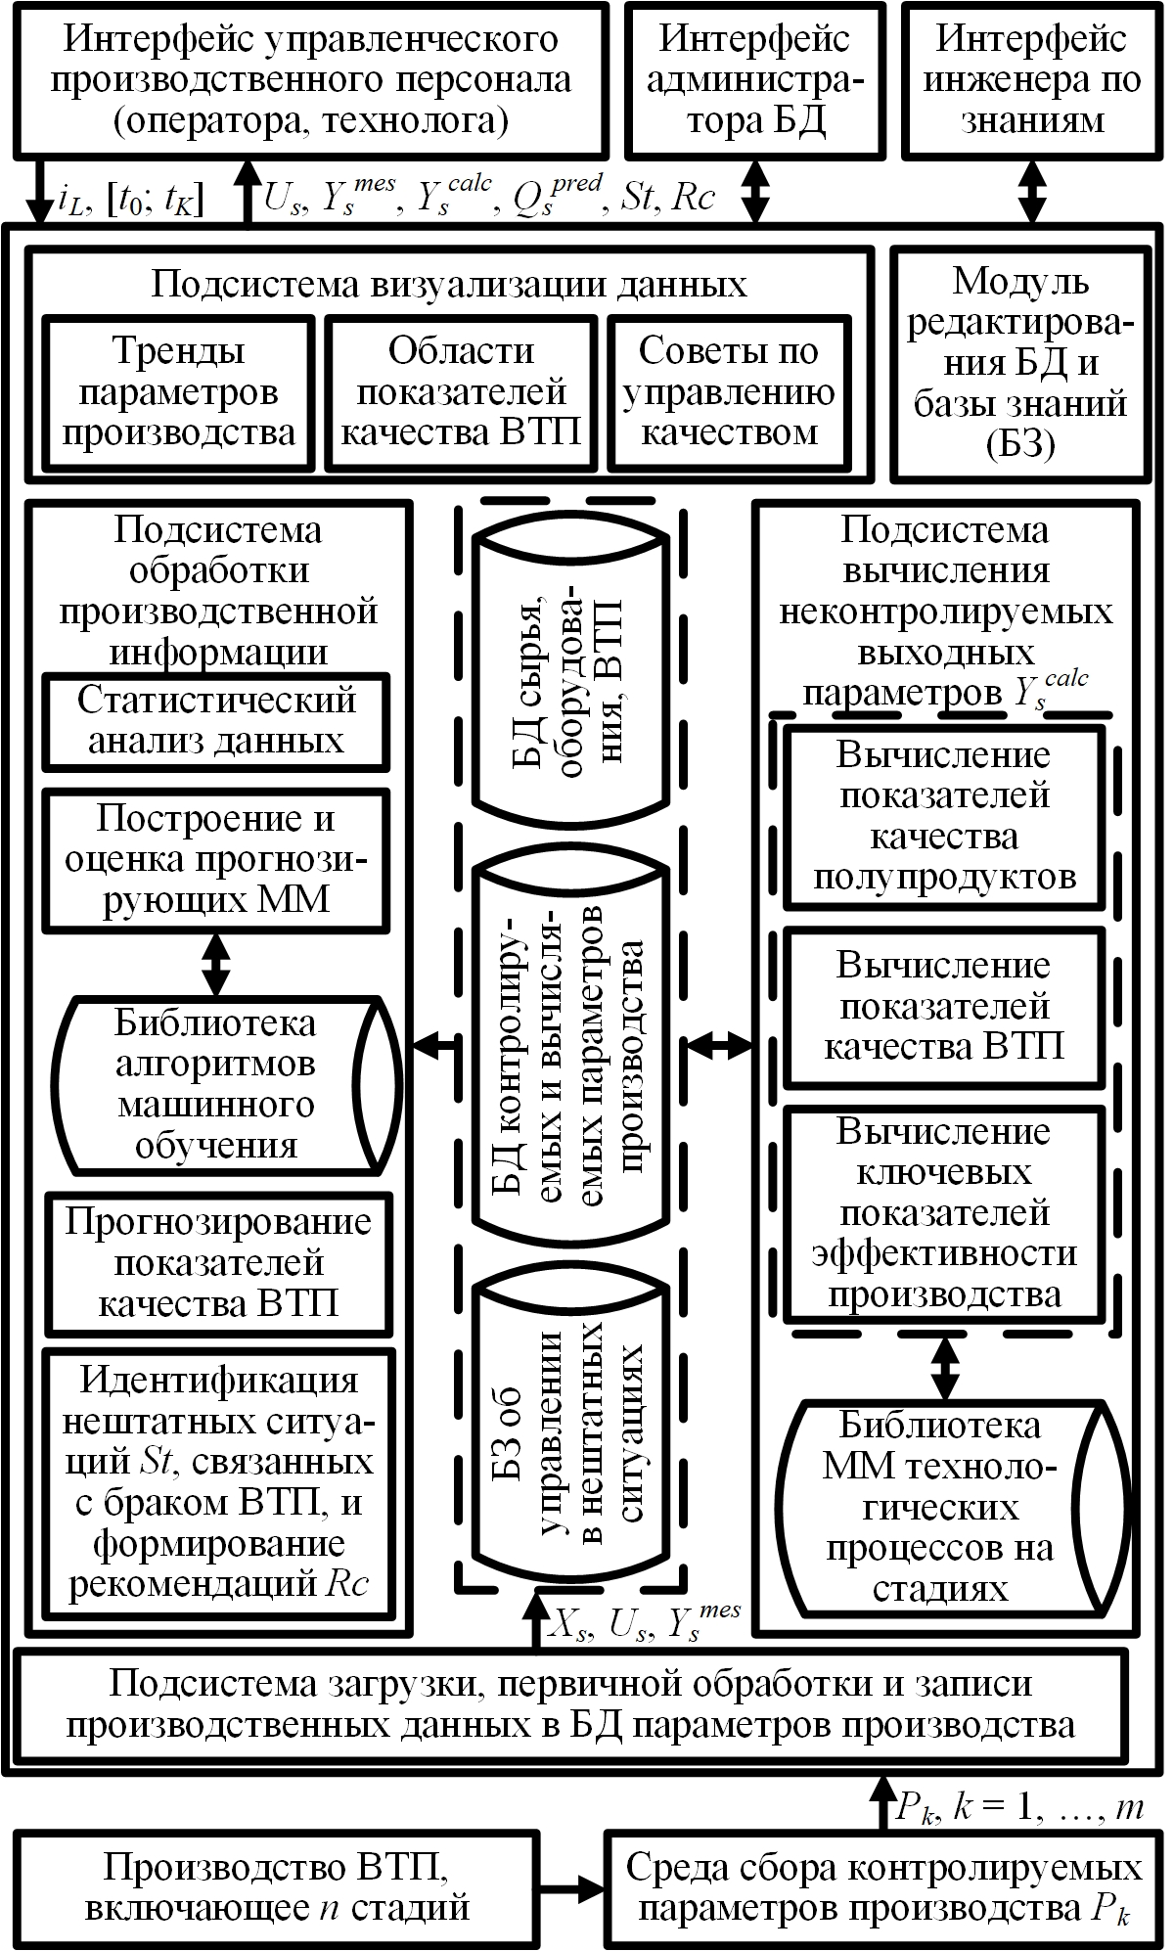
- Структура типового ПК для прогнозирования качества ВТП

Компьютерные системы для поддержки стадий ЖЦ процессов переработки промышленных отходов
Разработка ресурсоэнергоэффективных технологий переработки промышленных отходов в полезную продукцию невозможна без учета стадий ЖЦ ВТП: от синтеза веществ и материалов, выбора (проектирования) оборудования, разработки КС для проектирования и управления производством ВТП до переработки отходов. Поэтому предложены методы и технологии синтеза ЦИМ, ПК и интеллектуальных систем (ИС) для проектирования, управления и исследования ЖЦ процессов переработки отходов. Ядро КС включает настраиваемые на классы и характеристики этих процессов модели их описания (БД, в том числе БД отходов, виртуальные модели, ММ, БЗ). Методы и технологии успешно апробированы при синтезе:
1) ЦИМ для проектирования и эксплуатации процессов экстракции РЗМ из руды и отходов производств минеральных удобрений, процессов вторичной переработки нефти с учетом рециклинга катализаторов;
2) ПК для прогнозирования выхода и микроструктуры кокса, получаемого из отходов нефтепереработки [8];
3) ПК для проектирования процессов химического синтеза озонобезопасных хладонов;
4) ИС для формирования композиционных материалов на основе вторичных полимеров, прогнозирования их свойств и выбора технологий формования в изделия;
5) ИС для ресурсоэнергосберегающего управления конвертерным сталеплавильным производством [9]. Ее применение позволяет улучшить качество стали и экологические характеристики производства, уменьшить количество опасных отходов – конвертерных шлаков.

Компьютерные тренажеры для подготовки управленческого производственного персонала
Эффективным средством подготовки и повышения квалификации операторов, технологов являются КТр на базе настраиваемых моделей описания производств. Для обучения управлению и перенастройке применяются информационные модели (БД сырья, оборудования, регламентов, ВТП), ММ (базовые ММ, описывающие функционирование объекта в регламентном режиме, и настраиваемые модули типовых нарушений объекта в нештатных ситуациях), модели представления экспертных знаний (продукционно-фреймовые БЗ о способах безаварийного управления, перенастройки на новые задания и устранения нештатных ситуаций) [10]. БД обеспечивают настройку КТр на разные типы ВТП, модификации сырья и аппаратурно-технологического оформления производства. Это позволяет инструктору задавать различные сценарии обучения. ММ являются средством реализации активного обучения и изучения причинно-следственных связей объекта. Важный элемент интерфейса обучаемого – это модель пульта управления (ПУ): динамическая мнемосхема, VR-модель (рис. 2). Она включает органы управления (для варьирования управляющих воздействий) и систему отображения информации о состоянии объекта управления (тренды управляющих воздействий и выходных параметров, сообщения о нештатных ситуациях, их истинных причинах, рекомендациях по устранению). Для оценки уровня сформированности профессиональных компетенций персонала в КТр формируется протокол обучения. Сокращение сроков разработки КТр и повышение качества обучения (уменьшение количества ошибок) достигнуто за счет применения современных ИТ-технологий (SCADA-систем, VR-сред).
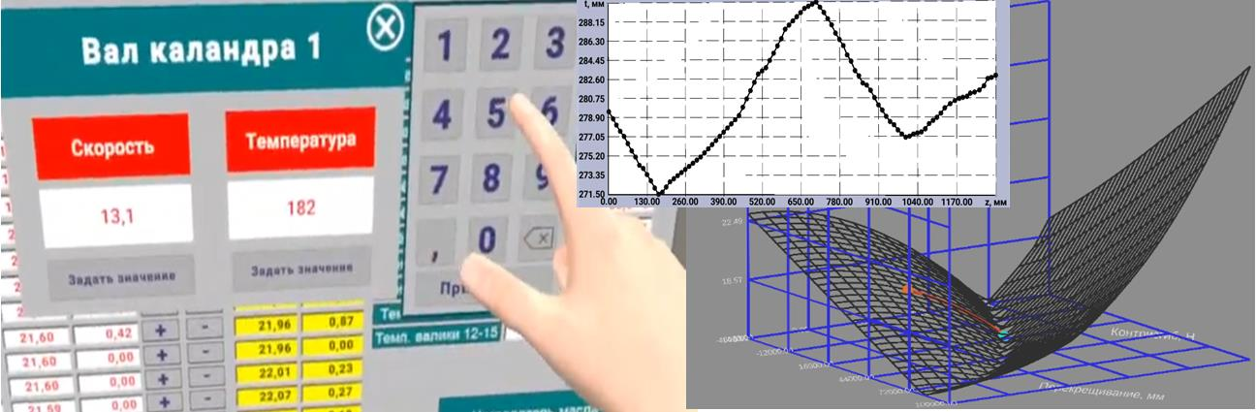
- Элементы модели ПУ в VR-тренажере для каландровожатого
Методология синтеза КТр апробирована на примерах процессов получения карбида кальция, фосфора и алюминия [11], экструзии и каландрования, коксования.

Заключение
Предложены методы и разработаны технологии синтеза гибких ИТ-решений различных типов (ЦИМ, ПК, ИС, КТр) для поддержки стадий ЖЦ ВТП широкого ассортимента с учетом рециклинга промышленных отходов. Это позволяет создать цифровую платформу для ресурсоэнергосберегающего проектирования, управления, перенастройки и практико-ориентированной подготовки инженерно-технических кадров производств ВТП. КС апробированы, внедрены в 15 российских и международных предприятиях химической, полимерной промышленности, нефтепереработки и металлургии. Эффект от внедрения обеспечивается за счет сокращения временных затрат, уменьшения количества ошибок, снижения ресурсо- и энергоемкости производств ВТП.

Список литературы
- Kohlert M., König А. Advanced polymeric film production data analysis and process optimization by clustering and classification methods // Frontiers in Artificial Intelligence and Applications. 2012. Vol. 243. P. 1953-1961.
- Разработка программных модулей цифрового двойника химико-технологического производства / Р.С. Крашенинников, А.В. Лобанов, М.Д. Пысин, Е.Б. Филиппова, Д.В. Зубов // Автоматизация в промышленности. 2021. № 7. С. 16-20.
- Decision support system in the energy- and resource- efficiency management of a chemical-energy system for roasting phosphorite pellets / V.P. Meshalkin, V.I. Bobkov, M.I. Dli // Theoretical foundations of chemical engineering. 2019. Vol. 53, iss. 6. P. 960-966.
- Dozortsev V.M. Methods for computer-based operator training as a key element of training systems // Automation and Remote Control. 2013. Vol. 74, iss. 7. P. 1191-1200.
- Polosin A.N., Chistyakova T.B. The mathematical models and program complex for synthesis of reciprocating extruders with adjustable configurations // Journal of Physics: Conference Series. – 2019. Vol. 1202. 012007.
- Фураев Д.Н., Чистякова Т.Б. Компьютерная система для разработки цифровых информационных моделей процессов вторичной переработки нефти // Программные продукты и системы. 2022. Т. 35, № 3. С. 482-487.
- Kohlert C., Chistyakova T. Innovationen in der Folienherstellung – Beispielhaft an der Kalandertechnologie / Unter Mitwirkung von H. Welbers, A. Polosin, M. Kohlert, F. Kleinert. [Germany]: Kindle: Kohlert-Consulting, 2024. 329 s.
- Predicting coke characteristics from the properties of the raw materials and the coking conditions / T.B. Chistyakova, A.S. Lavrova, I.V. Novozhilova, S.V. Dronov // Coke and Chemistry. 2024. Vol. 67, iss. 6. P. 325-330.
- Resource and energy saving control of the steelmaking converter process, taking into account waste recycling / T. Chistyakova, I. Novozhilova, V. Kozlov, A. Shevchik // Energies. 2023. Vol. 16, № 3. 1302.
- Chistyakova T.B. A synthesis of training systems to promote the development of engineering competences // Handbook of Research on Engineering Education. Hershey: IGI Global, 2019. P. 430-442.
- Ершова О.В., Чистякова Т.Б. Архитектура компьютерных тренажеров для управленческого персонала электротехнологических установок // Автоматизация в промышленности. 2024. № 12. С. 37-43.

